

**Об утверждении регламентов государственных услуг в области карантина растений**

***Утративший силу***

Приказ Министра сельского хозяйства Республики Казахстан от 6 мая 2014 года № 4-4/256. Зарегистрирован в Министерстве юстиции Республики Казахстан 10 июня 2014 года № 9492. Утратил силу приказом Министра сельского хозяйства Республики Казахстан от 1 октября 2015 года № 15-05/873

      Сноска. Утратил силу приказом Министра сельского хозяйства РК от 01.10.2015 № 15-05/873 (вводится в действие по истечении десяти календарных дней после дня его первого официального опубликования).

      В соответствии с подпунктом 2) статьи 10 Закона Республики Казахстан от 15 апреля 2013 года «О государственных услугах» **ПРИКАЗЫВАЮ**:  
      1. Утвердить прилагаемые:  
      1) Регламент государственной услуги «Выдача карантинного сертификата на перемещение подкарантинной продукции на территории Республики Казахстан»;  
      2) Регламент государственной услуги «Выдача фитосанитарного сертификата на вывоз подкарантинной продукции за пределы Республики Казахстан».  
      2. Признать утратившим силу приказ исполняющего обязанности Министра сельского хозяйства Республики Казахстан от 12 августа 2011 года № 06-3/471 «Об утверждении регламентов государственных услуг в области карантина растений» (зарегистрированный в Реестре государственной регистрации нормативных правовых актов от 6 сентября 2011 года за № 7170, опубликованный 18 октября 2011 года № 332 (26723)), в газете «Казахстанская правда»  
      3. Департаменту производства и переработки растениеводческой продукции и фитосанитарной безопасности Министерства сельского хозяйства Республики Казахстан обеспечить.  
      1) государственную регистрацию настоящего приказа в Министерстве юстиции Республики Казахстан и его официальное опубликование в средствах массовой информации;  
      2) размещение на интернет - ресурсе Министерства сельского хозяйства Республики Казахстан.  
      4. Настоящий приказ вводится в действие по истечении десяти календарных дней после дня его первого официального опубликования.

*Министр                                    А. Мамытбеков*

Утвержден           
приказом Министра       
сельского хозяйства      
Республики Казахстан      
от 6 мая 2014 года № 4-4/256

**Регламент государственной услуги**  
**«Выдача карантинного сертификата на перемещение подкарантинной**  
**продукции на территории Республики Казахстан»**

**1. Общие положения**

      1. Государственную услугу оказывают территориальные инспекции Комитета государственной инспекции в агропромышленном комплексе Министерства сельского хозяйства Республики Казахстан (далее – услугодатель), в том числе через веб-портал «электронного правительства» www.e.gov.kz (далее – портал).  
      2. Форма оказания государственной услуги: электронная (частично автоматизированная) и (или) бумажная.  
      3. Результат оказания государственной услуги:  
      1) при обращении к услугодателю выдача карантинного сертификата на перемещение подкарантинной продукции на территории Республики Казахстан (далее – карантинный сертификат) на бумажном носителе;  
      2) на портале – уведомление о готовности карантинного сертификата в форме электронного документа.

**2. Описание порядка действий структурных подразделений**  
**(работников) услугодателя в процессе оказания государственной**  
**услуги**

      4. Основанием для начала процедуры (действия) по оказанию государственной услуги является предоставление заявки по форме согласно приложения к Стандарту государственной услуги «Выдача карантинного сертификата на перемещение подкарантинной продукции на территории Республики Казахстан» утвержденного постановлением Правительства Республики Казахстан от 12 февраля 2014 года № 78 (далее - Стандарт) и перечня документов согласно пункта 9 Стандарта или электронного запроса услугополучателя.  
      5. Процедуры (действия) входящие в состав оказания государственной услуги, длительность его выполнения:  
      1) сотрудник канцелярии услугодателя, либо должностное лицо уполномоченное на прием и выдачу документов в случае отсутствия канцелярии (далее – должностное лицо), проводит проверку полноты документов, на аутентичность, регистрирует, выдает расписку услугополучателю с указанием:  
      номера и даты приема документов;  
      вида запрашиваемой государственной услуги;  
      количества и названия приложенных документов;  
      даты (времени) получения государственной услуги и места выдачи документов;  
      фамилии, имени, отчества должностного лица услугодателя, принявшего документы.  
      Передает их руководителю структурного подразделения услугодателя, в течении тридцати минут;  
      2) руководитель структурного подразделения услугодателя определяет ответственного государственного инспектора по карантину растений, уполномоченного на оформление карантинного сертификата (далее – государственный инспектор) в течении двух часов;  
      3) государственный инспектор рассматривает предоставленные документы в течении пяти минут;  
      4) государственный инспектор оформляет заявку через единую автоматизированную систему управления отраслями агропромышленного комплекса «e-Agriculture» (далее - ИС ЕАСУ) в течении десяти минут;  
      5) государственный инспектор отправляет уведомление в Управление Комитета по правой статистике и учету Генеральной прокуратуры (далее – УКПС и СУ ГП) в течении десяти минут;  
      6) не ранее суток после отправки уведомления в УКПС и СУ ГП, государственный инспектор выезжает на досмотр подкарантинной продукции для установления фитосанитарного состояния подкарантинной продукции в присутствии услугополучателя и при происхождении подкарантинной продукции из карантинных зон направляет образцы на фитосанитарную экспертизу в течении трех рабочих дней;  
      7) государственный инспектор по результатам досмотра оформляет карантинный сертификат с использованием ИС ЕАСУ в течении одного часа.  
      8) государственный инспектор передает подготовленный карантинный сертификат в канцелярию услугодателя или должностному лицу в течении пяти минут;  
      9) сотрудник канцелярии услугодателя или должностное лицо регистрирует и выдает услугополучателю подготовленный карантинный сертификат в течении пяти минут.  
      6. Результаты процедуры (действия) по оказанию государственной услуги, которые служат основанием для начала выполнения следующей процедуры (действия):  
      1) расписка услугополучателю;  
      2) определение руководителем структурного подразделения услугодателя ответственного государственного инспектора на оформление карантинного сертификата;   
      3) рассмотренный пакет документов;  
      4) зарегистрированная заявка через ИС ЕАСУ;  
      5) уведомление в УКПС и СУ ГП;  
      6) выезд государственного инспектора на досмотр;  
      7) результаты досмотра;  
      8) передача подготовленного карантинного сертификата сотруднику канцелярии или должностному лицу;  
      9) выдача карантинного сертификата.

**3. Описание порядка взаимодействия структурных подразделений (работников) услугодателя в процессе оказания государственной услуги**

      7. В процессе оказания государственной услуги участвуют следующие структурно-функциональные единицы (далее - СФЕ):  
      1) сотрудник канцелярии услугодателя, либо должностное лицо;  
      2) руководитель структурного подразделения услугодателя;  
      3) государственный инспектор.  
      8. Процедуры (действия) между структурными подразделениями услугодателя осуществляются в следующей последовательности:  
      1) регистрация заявок на получение карантинного сертификата поступивших через портал напрямую от услугополучателей или через канцелярию, сотрудником канцелярии услугодателя, либо должностным лицом в течении тридцати минут;  
      2) определение ответственного государственного инспектора на оформление карантинного сертификата руководителем структурного подразделения услугодателя, в течении двух часов;  
      3) рассмотрение государственным инспектором поступивших документов, в течении пяти минут;  
      4) оформление заявки государственным инспектором через ИС ЕАСУ в течении десяти минут;  
      5) отправка государственным инспектором уведомления УКПС и СУ ГП в течении десяти минут;  
      6) выезд государственного инспектора на досмотр подкарантинной продукции для установления фитосанитарного состояния подкарантинной продукции и при происхождении подкарантинной продукции из карантинных зон направляет образцы на фитосанитарную экспертизу в течении трех рабочих дней;  
      7) оформление государственным инспектором по результатам досмотра карантинного сертификата с использованием ИС ЕАСУ в течении одного часа;  
      8) передача государственным инспектором подготовленного карантинного сертификата сотруднику канцелярии услугодателя или должностному лицу в течении пяти минут;  
      9) выдача сотрудником канцелярии услугодателя или должностным лицом, услугополучателю подготовленного карантинного сертификата в течении пяти минут.  
      9. Текстовое табличное описание последовательности и взаимодействие административных действий (процедур) каждой СФЕ с указанием срока выполнения каждого административного действия (процедуры) приведено в приложении 1 к Регламенту государственной услуги «Выдача карантинного сертификата на перемещение подкарантинной продукции на территории Республики Казахстан» (далее - Регламент).  
      10. Описание порядка взаимодействия структурных подразделений (сотрудников) услугодателя в процессе оказания государственной услуги приведено в приложении 2 к Регламенту.

**4. Описание порядка взаимодействия с центром обслуживания**  
**населения и (или) иными услугодателями, а также порядка**  
**использования информационных систем в процессе оказания**  
**государственной услуги**

      11. При оказании государственной услуги не предусмотрена возможность обращения услугополучателя в центр обслуживания населения и (или) к иным услугодателям.  
      12. Услугополучатель имеет возможность подачи заявления через портал при условии наличия электронно-цифровой подписи (далее – ЭЦП).  
      Для получения государственной услуги услугополучатель либо его представитель при обращении на портал представляет заявление в форме электронного документа, удостоверенного ЭЦП услугополучателя:  
      1) осуществляет регистрацию на портале с помощью своего регистрационного свидетельства ЭЦП;  
      2) на портале выбирает услугу «Подача заявления на выдачу карантинного сертификата на перемещение подкарантинной продукции на территории Республики Казахстан»;  
      3) вызывает подачу заявления для услуги, предварительно выбирая услугодателя и переходит на первый шаг;  
      4) система автоматически проверяет данные по услугополучателю через индивидуальный идентификационный номер/ бизнес - идентификационный номер (далее – ИИН/БИН) и заполняет данные о услугополучателе;  
      5) система формирует второй шаг, где услугополучатель заполняет формы заявки;  
      6) система формирует третий шаг, где услугополучатель сохраняет заявку и подписывает ее ЭЦП;  
      7) после сохранения заявки услугополучателем система автоматически направляет заявку на рассмотрение услугодателю, то есть заявка поступает на регистрацию в информационную систему ИС ЕАСУ услугодателя;  
      8) после поступления заявки в ИС ЕАСУ, осуществляются действия указанные в пункте 5 Регламента;  
      9) после подготовки карантинного сертификата ИС ЕАСУ автоматически направляет уведомление услугополучателю о готовности карантинного сертификата.  
      Описание порядка обращения услугодателя через веб - портал «электронного правительства» приведен в приложении 3 к Регламенту.

Приложение 1          
к Регламенту государственной  
услуги «Выдача карантинного  
сертификата на перемещение   
подкарантинной продукции    
на территории Республики    
Казахстан»

**Описание последовательности и взаимодействие**  
**административных действий (процедур) СФЕ**

                 Таблица 1. Описание действия СФЕ

|  |  |  |  |  |
| --- | --- | --- | --- | --- |
| Действие основного процесса (хода, потока работ) | | | | |
| 1 | №  действия (хода,  потока работ) | 1 | 2 | 3 |
| 2 | Наименование  СФЕ | Сотрудник канцелярии услугодателя или должностное лицо | Руководитель структурного подразделения услугодателя | Государственный инспектор |
| 3 | Наименование действия  (процесса, процедуры,  операции) и их  описание | Прием документов | Рассмотрение документов и определение ответственного государственного инспектора на оформление карантинного сертификата | Рассмотрение документов на соответствие их установленным требованиям законодательства в области карантина растений, выезд  на досмотр подкарантинной продукции для установления фитосанитарного состояния подкарантинной продукции и при происхождении подкарантинной продукции из карантинных зон, направление  образцов на фитосанитарную экспертизу |
| 4 | Форма завершения  (данные,  документ, организационно-распорядительное решение) | Регистрация в журнале и выдача  расписки,  направление  документов  руководителю  структурного подразделения услугодателя | Наложение  визы | Оформление карантинного сертификата |
| 5 | Сроки исполнения | 30 минут | 2 часа | в течении 3 (трех) рабочих дней |
| 6 | №  следующего действия | 2 | 3 | 4 |
| 1 | №  действия  (хода, потока работ) | 4 | 5 | |
| 2 | Наименование   СФЕ | Руководитель структурного подразделения услугодателя | Сотрудник канцелярии услугодателя  или должностное лицо | |
| 3 | Наименование действия  (процесса, процедуры,  операции) и их  описание |  | Регистрация карантинного  сертификата | |
| 4 | Форма завершения  (данные,  документ,  организационно-  распорядительное  решение) |  | Выдача услугополучателю  карантинного сертификата | |
| 5 | Сроки исполнения | 1 час | 5 минут | |
| 6 | №  следующего действия | 5 | 6 | |

       Таблица 2. Варианты использования. Основной процесс

|  |  |  |
| --- | --- | --- |
| Группа 1 СФЕ  Сотрудник канцелярии услугодателя или должностное лицо | Группа 2 СФЕ  Руководитель   структурного подразделения  услугодателя | Группа 3 СФЕ Государственный  инспектор   уполномоченный на подготовку  карантинного  сертификата |
| Действие № 1 Прием  документов, выдача  расписки, направление  документов руководителю структурного подразделения  услугодателя | Действие № 2  Рассмотрение документов и  определение ответственного государственного инспектора на оформление карантинного  сертификата | Действие № 3   Рассмотрение   документов на соответствие их установленным  требованиям законодательства в области карантина растений, определение фитосанитарного   состояния   подкарантинной и при происхождении подкарантинной   продукции из   карантинных зон, направление образцов  на фитосанитарную экспертизу, оформление карантинного  сертификата |
| Действие № 4   Выдача потребителю  фитосанитарного сертификата |  |  |

Приложение 2           
к Регламенту государственной  
услуги «Выдача карантинного  
сертификата на перемещение   
подкарантинной продукции    
на территории Республики    
Казахстан»

**Описание порядка взаимодействия структурных**  
**подразделений (сотрудников) услугодателя в процессе**  
**оказания государственной услуги**

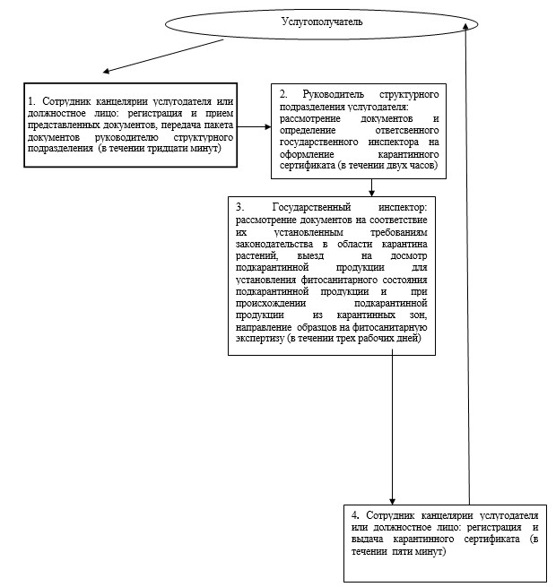

Приложение 3           
к Регламенту государственной  
услуги «Выдача карантинного  
сертификата на перемещение   
подкарантинной продукции    
на территории Республики    
Казахстан»

**Описание порядка обращения услугодателя через веб - портал**

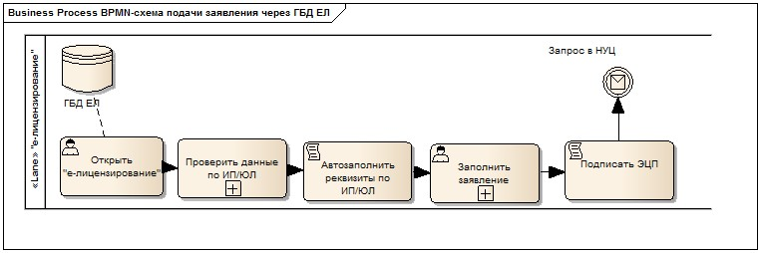

Утвержден             
приказом Министра        
сельского хозяйства       
Республики Казахстан       
от 6 мая  2014 года № 4-4/256

**Регламент государственной услуги**   
**«Выдача фитосанитарного сертификата на вывоз подкарантинной продукции за пределы Республики Казахстан»**

**1. Общие положения**

      1. Государственную услугу оказывают территориальные инспекции Комитета государственной инспекции в агропромышленном комплексе Министерства сельского хозяйства Республики Казахстан (далее – услугодатель), в том числе через веб-портал «электронного правительства» www.e.gov.kz (далее – портал).  
      2. Форма оказания государственной услуги: электронная (частично автоматизированная) и (или) бумажная.  
      3. Результат оказания государственной услуги:  
      1) при обращении к услугодателю выдача фитосанитарного сертификата на перемещение подкарантинной продукции на территории Республики Казахстан (далее – фитосанитарный сертификат) на бумажном носителе;  
      2) на портале – уведомление о готовности фитосанитарного сертификата в форме электронного документа.

**2. Описание порядка действий структурных подразделений**  
**(работников) услугодателя в процессе оказания государственной**  
**услуги**

      4. Основанием для начала процедуры (действия) по оказанию государственной услуги является предоставление заявки по форме согласно приложения к Стандарту государственной услуги «Выдача фитосанитарного сертификата на вывоз подкарантинной продукции за пределы Республики Казахстан» утвержденного постановлением Правительства Республики Казахстан от 12 февраля 2014 года № 78 (далее - Стандарт) и перечня документов согласно пункта 9 Стандарта или электронного запроса услугополучателя.  
      5. Процедуры (действия) входящие в состав оказания государственной услуги, длительность его выполнения:  
      1) сотрудник канцелярии услугодателя, либо должностное лицо уполномоченное на прием и выдачу документов в случае отсутствия канцелярии (далее – должностное лицо), проводит проверку полноты документов, на аутентичность, регистрирует, выдает расписку услугополучателю с указанием:  
      номера и даты приема документов;  
      вида запрашиваемой государственной услуги;  
      количества и названия приложенных документов;  
      даты (времени) получения государственной услуги и места выдачи документов;  
      фамилии, имени, отчества должностного лица услугодателя, принявшего документы.  
      Передает их руководителю структурного подразделения услугодателя, в течении тридцати минут;  
      2) руководитель структурного подразделения услугодателя определяет ответственного государственного инспектора по карантину растений, уполномоченного на оформление фитосанитарного сертификата (далее – государственный инспектор) в течении двух часов;  
      3) государственный инспектор рассматривает предоставленные документы в течении пяти минут;  
      4) государственный инспектор оформляет заявку через единую автоматизированную систему управления отраслями агропромышленного комплекса «e-Agriculture» (далее - ИС ЕАСУ) в течении десяти минут;  
      5) государственный инспектор отправляет уведомление в Управление Комитета по правой статистике и учету Генеральной прокуратуры (далее – УКПС и СУ ГП) в течении десяти минут;  
      6) не ранее суток после отправки уведомления в УКПС и СУ ГП, государственный инспектор выезжает на досмотр подкарантинной продукции для установления фитосанитарного состояния подкарантинной продукции в присутствии услугополучателя и при происхождении подкарантинной продукции из карантинных зон направляет образцы на фитосанитарную экспертизу в течении пяти рабочих дней;  
      7) государственный инспектор по результатам досмотра оформляет фитосанитарный сертификат с использованием ИС ЕАСУ в течении одного часа.  
      8) государственный инспектор передает подготовленный фитосанитарный сертификат в канцелярию услугодателя или должностному лицу в течении пяти минут;  
      9) сотрудник канцелярии услугодателя или должностное лицо регистрирует и выдает услугополучателю подготовленный фитосанитарный сертификат в течении пяти минут.  
      6. Результаты процедуры (действия) по оказанию государственной услуги, которые служат основанием для начала выполнения следующей процедуры (действия):  
      1) расписка услугополучателю;  
      2) определение руководителем структурного подразделения услугодателя ответственного государственного инспектора на оформление фитосанитарного сертификата;   
      3) рассмотренный пакет документов;  
      4) зарегистрированная заявка через ИС ЕАСУ;  
      5) уведомление в УКПС и СУ ГП;  
      6) выезд государственного инспектора на досмотр;  
      7) результаты досмотра;  
      8) передача подготовленного фитосанитарного сертификата сотруднику канцелярии или должностному лицу;  
      9) выдача фитосанитарного сертификата.

**3. Описание порядка взаимодействия структурных подразделений**  
**(работников) услугодателя в процессе оказания государственной**  
**услуги**

      7. В процессе оказания государственной услуги участвуют следующие структурно-функциональные единицы (далее - СФЕ):  
      1) сотрудник канцелярии услугодателя, либо должностное лицо;  
      2) руководитель структурного подразделения услугодателя;  
      3) государственный инспектор.   
      8. Процедуры (действия) между структурными подразделениями услугодателя осуществляются в следующей последовательности:  
      1) регистрация заявок на получение фитосанитарного сертификата поступивших через портал напрямую от услугополучателей или через канцелярию, сотрудником канцелярии услугодателя, либо должностным лицом в течении тридцати минут;  
      2) определение ответственного государственного инспектора на оформление фитосанитарного сертификата руководителем структурного подразделения услугодателя, в течении двух часов;  
      3) рассмотрение государственным инспектором поступивших документов, в течении пяти минут;  
      4) оформление заявки государственным инспектором через ИС ЕАСУ в течении десяти минут;  
      5) отправка государственным инспектором уведомления УКПС и СУ ГП в течении десяти минут;  
      6) выезд государственного инспектора на досмотр подкарантинной продукции для установления фитосанитарного состояния подкарантинной продукции и при происхождении подкарантинной продукции из карантинных зон направляет образцы на фитосанитарную экспертизу в течении пяти рабочих дней;  
      7) оформление государственным инспектором по результатам досмотра фитосанитарного сертификата с использованием ИС ЕАСУ в течении одного часа;  
      8) передача государственным инспектором подготовленного фитосанитарного сертификата сотруднику канцелярии услугодателя или должностному лицу в течении пяти минут;  
      9) выдача сотрудником канцелярии услугодателя или должностным лицом, услугополучателю подготовленного фитосанитарного сертификата в течении пяти минут.  
      9. Текстовое табличное описание последовательности и взаимодействие административных действий (процедур) каждой СФЕ с указанием срока выполнения каждого административного действия (процедуры) приведено в приложении 1 к Регламенту государственной услуги «Выдача фитосанитарного сертификата на вывоз подкарантинной продукции за пределы Республики Казахстан» (далее - Регламент).  
      10. Описание порядка взаимодействия структурных подразделений (сотрудников) услугодателя в процессе оказания государственной услуги приведено в приложении 2 к Регламенту.

**4. Описание порядка взаимодействия с центром обслуживания**  
**населения и (или) иными услугодателями, а также порядка**  
**использования информационных систем в процессе оказания**  
**государственной услуги**

      11. При оказании государственной услуги не предусмотрена возможность обращения услугополучателя в центр обслуживания населения и (или) к иным услугодателям.  
      12. Услугополучатель имеет возможность подачи заявления через портал при условии наличия электронно-цифровой подписи (далее – ЭЦП).  
      Для получения государственной услуги услугополучатель либо его представитель при обращении на портал представляет заявление в форме электронного документа, удостоверенного ЭЦП услугополучателя:  
      1) осуществляет регистрацию на портале с помощью своего регистрационного свидетельства ЭЦП;  
      2) на портале выбирает услугу «Подача заявления на выдачу фитосанитарного сертификата на перемещение подкарантинной продукции на территории Республики Казахстан»;  
      3) вызывает подачу заявления для услуги, предварительно выбирая услугодателя и переходит на первый шаг;  
      4) система автоматически проверяет данные по услугополучателю через индивидуальный идентификационный номер/бизнес - идентификационный номер (далее – ИИН/БИН) и заполняет данные о услугополучателе;  
      5) система формирует второй шаг, где услугополучатель заполняет формы заявки;  
      6) система формирует третий шаг, где услугополучатель сохраняет заявку и подписывает ее ЭЦП;  
      7) после сохранения заявки услугополучателем система автоматически направляет заявку на рассмотрение услугодателю, то есть заявка поступает на регистрацию в информационную систему ИС ЕАСУ услугодателя;  
      8) после поступления заявки в ИС ЕАСУ, осуществляются действия указанные в пункте 5 Регламента;  
      9) после подготовки фитосанитарного сертификата ИС ЕАСУ автоматически направляет уведомление услугополучателю о готовности фитосанитарного сертификата.  
      Описание порядка обращения услугодателя через веб - портал «электронного правительства» приведен в приложении 3 к Регламенту.

Приложение 1               
к Регламенту государственной услуги  
«Выдача фитосанитарного сертификата   
на вывоз подкарантинной продукции за   
пределы Республики Казахстан»

**Описание последовательности и взаимодействие**  
**административных действий (процедур) СФЕ**

                   Таблица 1. Описание действия СФЕ

|  |  |  |  |  |
| --- | --- | --- | --- | --- |
| Действие основного процесса (хода, потока работ) | | | | |
| 1 | №  действия  (хода, потока работ) | 1 | 2 | 3 |
| 2 | Наименование  СФЕ | Сотрудник канцелярии услугодателя или  должностное лицо | Руководитель структурного подразделения услугодателя | Государственный инспектор |
| 3 | Наименование действия  (процесса процедуры,  операции) и их  описание | Прием документов | Рассмотрение документов и определение ответственного государственного инспектора на оформление фитосанитарного сертификата | Рассмотрение документов на соответствие их установленным требованиям законодательства в области карантина растений, выезд на досмотр подкарантинной продукции для установления фитосанитарного состояния подкарантинной продукции и при происхождении подкарантинной продукции из карантинных зон, направляет образцы на фитосанитарную экспертизу |
| 4 | Форма  завершения  (данные,  документ,  организационно-  распорядительное решение) | Регистрация в журнале и выдача  расписки,  направление  документов  руководителю структурного подразделения услугодателя | Наложение  визы | Оформление фитосанитарного сертификата |
| 5 | Сроки исполнения | 30 минут | 2 часа | в течении 5(пяти) рабочих дней |
| 6 | № следующего действия | 2 | 3 | 4 |
| 1 | № действия  (хода, потока работ) | 4 | 5 | |
| 2 | Наименование СФЕ | Руководитель структурного подразделения услугодателя | Сотрудник канцелярии  услугодателя или должностное лицо | |
| 3 | Наименование действия  (процесса, процедуры,  операции) и их  описание |  | Регистрация фитосанитарного сертификата | |
| 4 | Форма завершения  (данные,  документ,  организационно -распорядительное  решение) |  | Выдача потребителю фитосанитарного сертификата | |
| 5 | Сроки исполнения | 1 час | 5 минут | |
| 6 | № следующего действия | 5 | 6 | |

          Таблица 2. Варианты использования. Основной процесс

|  |  |  |
| --- | --- | --- |
| Группа 1 СФЕ  Сотрудник канцелярии услугодателя или должностное лицо уполномоченное на прием документов | Группа 2 СФЕ  Руководитель  структурного подразделения  услугодателя | Группа 3 СФЕ  Государственный  инспектор  уполномоченный на подготовку фитосанитарного сертификата |
| Действие № 1 Прием  документов, выдача  расписки, направление  документов руководителю  структурного подразделения  услугодателя | Действие № 2  Рассмотрение документов и  определение ответственного  государственного инспектора  на оформление  фитосанитарного сертификата | Действие № 3  Рассмотрение документов на  соответствие их  установленным требованиям  законодательства в области  карантина растений,  определение фитосанитарного  состояния подкарантинной  продукции и при  происхождении  подкарантинной продукции из  карантинных зон, направляет  образцы на фитосанитарную  экспертизу, оформление  фитосанитарного сертификата |
| Действие № 4  Выдача потребителю фитосанитарного сертификата |  |  |

Приложение 2               
к Регламенту государственной услуги  
«Выдача фитосанитарного сертификата   
на вывоз подкарантинной продукции за   
пределы Республики Казахстан»

**Описание порядка взаимодействия структурных**  
**подразделений (сотрудников) услугодателя в**  
**процессе оказания государственной услуги**

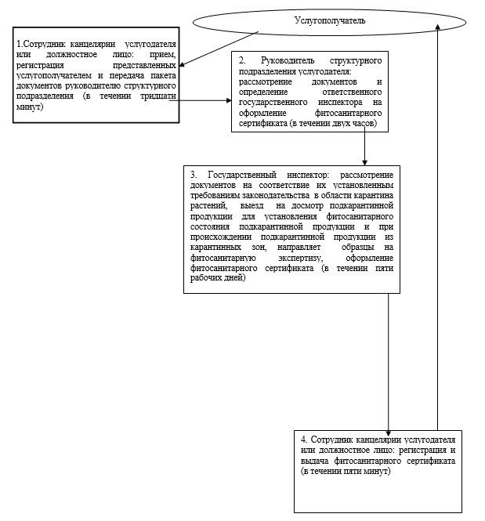

Приложение 3              
к Регламенту государственной услуги  
«Выдача фитосанитарного сертификата   
на вывоз подкарантинной продукции за   
пределы Республики Казахстан»

**Описание порядка обращения услугодателя**  
**через веб - портал**



© 2012. РГП на ПХВ «Институт законодательства и правовой информации Республики Казахстан» Министерства юстиции Республики Казахстан